介紹

中文 | 宙斯 | 赫拉 | 阿佛洛狄忒 | 阿波羅 | 阿耳忒彌斯 | 雅典娜 | 厄洛斯
希臘文 | Zeus | Hera | Aphrodide | Apollo | Artemis | Athena | Eros
描述 | 他推翻他的父親，成為眾神之王，赫拉是他的姊姊也是他的妻子，但他仍有許多情人。宙斯是正義的，對人類的統治是公平的。 | 她是宙斯的姊姊也是他的妻子。她是最有權威的一位女神，具有強烈的忌妒心，長百般刁難宙斯的情婦及私生子。 | 即維納斯，美與愛的女神，她的小孩是厄洛斯。 | 為光明之神，也是詩歌神、琴神、藝術神  等等，可說是萬能神。 | 阿波羅的孿生妹妹。為月亮女神及處女神，代表狩獵。 | 她是從宙斯的頭蹦出來，一出世就全身穿著黃金盔甲。智慧、勝利與處女女神。 | 即愛神邱比特，他的弓箭分為金銀兩種，被金箭射到的人會產生愛情，而被銀箭射到的人會產生憎惡。

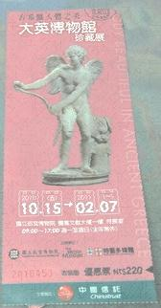
展內分很多區，剛開始是介紹各個希臘神話中的神，接著是男性及女性的身體，刻畫得栩栩如生，而運動員肌肉的線條極完美，動作也很標準。其中，最著名的就是封面的那尊雕像，其實，他的頭原本應是看著他手上拿的鐵餅，但為了表示古希臘人的謙虛，所以他的頭是朝下的。
古希臘人認為體育對於男性公民是很重要的，他們可能隨時會被徵召，所以需要很好的體能，故藉由運動訓練。無論是接受訓練或者是參加比賽的運動員皆是赤裸的，故雕像多是裸露身軀的，勝利的運動員代表其外貌與品德兼備。而古希臘所舉行的奧林匹亞運動會，就是今日奧運的起源。古希臘年長者愛慕青年男子的文化頗為盛行，他們通常都以教育做為所交換的條件。

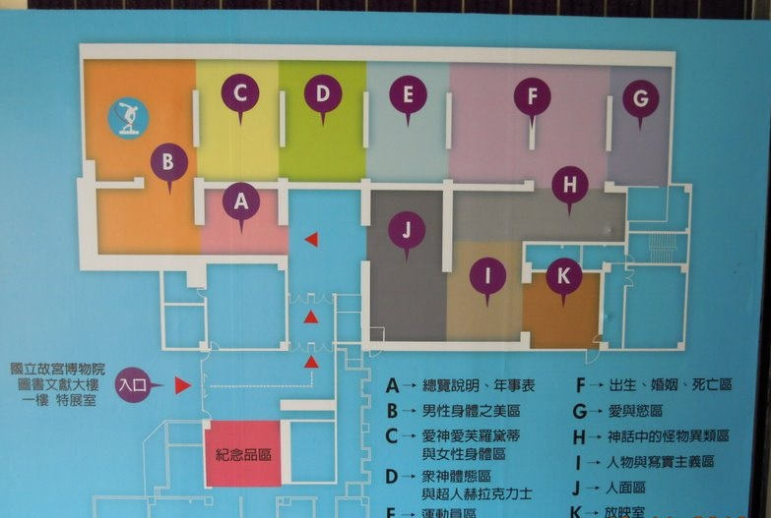
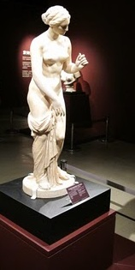
維納斯
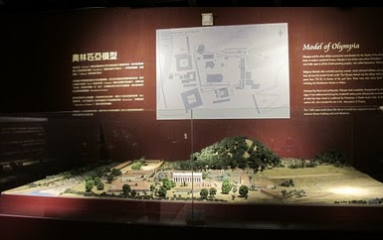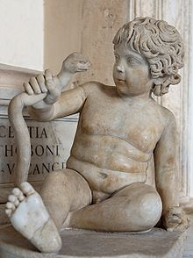
奧林匹亞運動會會場 赫拉克力士

在放映室讓我認識、了解大力士赫拉克力士的一生。因為他是宙斯的私生子，變成了赫拉對他無盡折磨的泉源。他一出生赫拉就放了兩條毒蛇在他的搖籃中，只是，沒想到他把兩條蛇活活掐死，並將他們的屍體當作玩具。後來他結婚生子，以為接下來的日子不會太糟，沒想到，受到赫拉的詛咒，而瘋狂地殺害自己的妻兒。為了消罪，他被要求為他的敵人完成十項任務，其中的兩項不被承認，所以又增加了兩項，總共是十二項任務，被稱為赫拉克力士的十二項偉業。
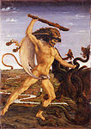
這十二項包含殺死森林裡一隻非常兇惡的大獅子，他殺死後撥下他的皮當衣服，接著是剷除九頭妖龍、殺死山裡的大野豬、大怪鳥。還有洗牛圈，這牛圈裡養了三千多頭牛，已三十年沒打掃了。後來還有制伏公牛、猛犬等等的十二項任務。
而最後赫拉諒解了赫拉克力士的一切，還把自己的女兒嫁給他，從此就在天上過得幸福的日子。他的故事被迪士尼翻拍成卡通電影─大力士。
愛與慾展現神與神或人與人之間的愛戀。而神話中的怪物異類，是結合了許多人類與動物的肢體，如半人半馬或半人半羊，他們往往是很野蠻的，多居住於世界邊緣的民族，代表了人類低劣的本性。有一個作品是混合了多種生物的怪物(下右圖)，女子的頭、獅子的身體、老鷹的翅膀，她會向路過的人問問題，『什麼動物早晨用四條腿走路，中午用兩條腿走路，晚上用三條腿走路？』若答不出來，就會被她吃掉。
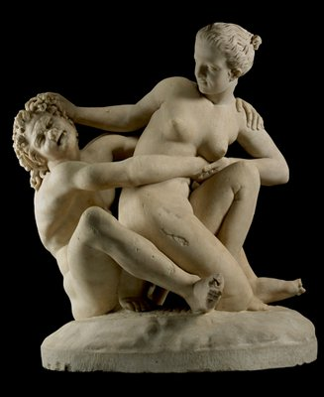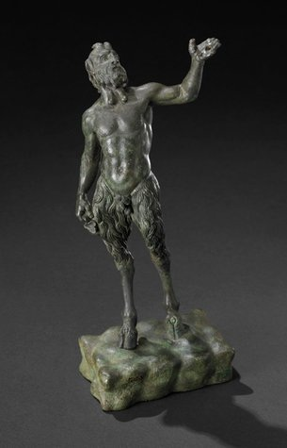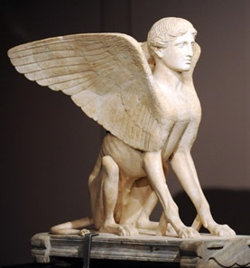
人物與寫實主義的作品為希臘人生活中可能出現的情景，像是男孩們擲蹠骨遊戲打架的雕像或者是婦女們擲蹠骨遊戲的雕像，還有漁夫販賣的雕像。及一些希臘哲學家、小孩、喜劇演員等等的雕像。
心得
這些雕刻家真是太厲害了，每一個雕刻品的每一個肌肉線條都很完美，也都栩栩如生，清楚的呈現古希臘的生活及文化，也讓我們了解古希臘藝術的極致表現。現代若要找到手意如此精湛的雕刻師父應該很難。且幾乎每個雕像的前後我們皆可以清楚的看到。
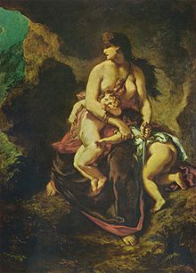
我認為赫拉克力士的一生可說是相當坎坷，只因為他是私生子。我認為小孩是無辜的，但畢竟被背叛的人是很痛苦的。希臘神話中有一個故事，一個名叫米蒂雅的公主，也是個女巫，為了自己心愛的人背叛國家及家人，和自己心愛的人生了兩個小孩，她以為會一直這樣幸福下去，但沒想到她心愛的人背叛她，且即將和另一個女子結婚，於是她就殺了那個情婦和自己的兩個孩子(右圖)，想這樣讓她的丈夫孤單痛苦的過餘生。剛開始我認為她不應該殺自己的小孩，但之後再看，就似乎覺得她做得好像有些道理，若她沒殺小孩，她和她的丈夫也不可能在一起，說不定他會和她搶小孩。而這個故事的翻版在現實生活中也發生了，前陣子我看到一則新聞是一個情婦把男友的老婆和小孩都殺死，而且那個男子還一起幫忙。還有一則新聞是第三者說：「沒有一個家庭是拆不散的」。現代的社會真是太可怕了，且現在因為某偶像劇，大家對第三者的議題都很關注，若赫拉這個女神真的存在，第三者存在的機會就小了。
我最喜歡的一區是人物與寫實主義的作品，因為這些作品能讓我了解古希臘的生活，而他們玩擲蹠骨的遊戲讓我很感興趣，站在雕像旁，似乎我正看著他們玩遊戲，讓我有想加入的心情。且這區讓我了解他們的喜劇演員的特色，和現在的喜劇演員有些許類似的地方，例如，這些喜劇演員都會把自己打扮得很滑稽，只是古希臘的喜劇演員打扮得更誇張，一看到臉就知道他是喜劇演員。從此區讓我看到了他們的生活方式，感覺和中國古代有些類似，小孩、婦女們在路邊嬉戲，就像以前小朋友會在路邊跳房子，而較年長的則是下象棋，在現代的社會這種純樸的感覺是不太可能看到的，只有在公園才會看到這種景象。
參考資料
http://www.mediasphere.com.tw/BB/images/wallpaper/01_1024.jpg
http://crazykk.pixnet.net/blog/post/32890274
http://www.google.com.tw/search?hl=zh-TW&q=%E5%A4%A7%E8%8B%B1%E5%8D%9A%E7%89%A9%E9%A4%A8%E7%8F%8D%E8%97%8F%E5%B1%95&rlz=1R2ASUT_zh-TWTW407&um=1&ie=UTF-8&tbm=isch&source=og&sa=N&tab=wi&biw=1345&bih=509
http://zh.wikipedia.org/zh-tw/Wikipedia:%E9%A6%96%E9%A1%B5
西洋神話全集

